# 吴中二票制二次开发问题

## 2017年5月24日星期三

### 代理商档案

1. 地区编码及名称 没有显示
2. 手机（S1字段）、身份证（S2 字段）没有显示
3. 最好有类似U8的窗口进行输入

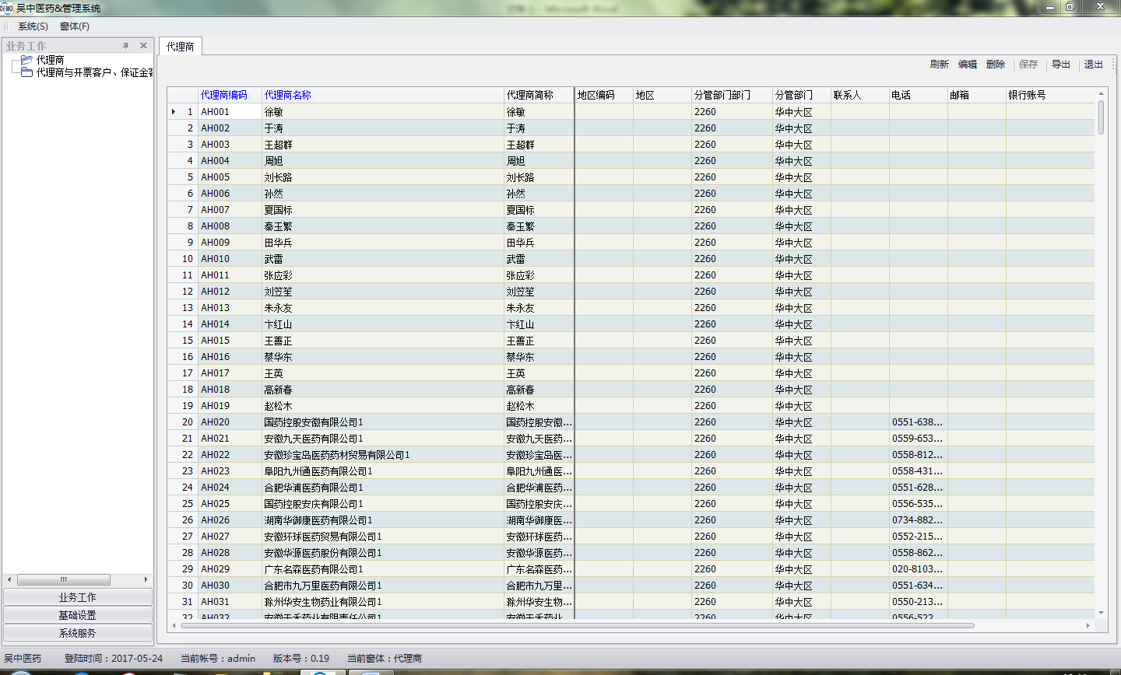

### 代理商协议

接下来要做的是代理商协议的输入（具体需求由徐天翔跟你沟通）

## 2017年5月31日星期三

### 新增代理商时，保存不了

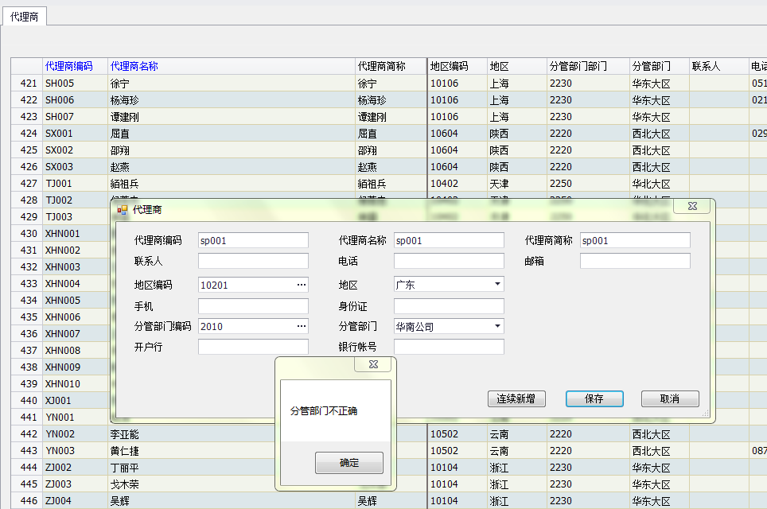

### 关系表无法添加

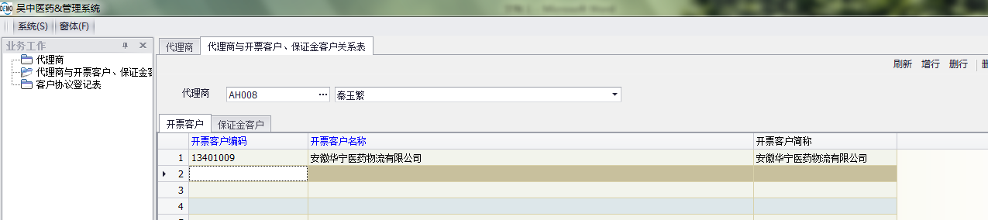

### 客户协议登记表无法保存

